# DOCUMENTO DE DUDAS DEL EQUIPO

Este documento recoge de forma visual como el equipo de trabajo ha diseñado el prototipo y como hemos distribuido la información.

# OBSERVACIONES GENERALES SOBRE EL DISEÑO

* El diseño del prototipo responde al concepto ‘Responsive Web Design’, es decir las pantallas se adaptan perfectamente al dispositivo en el que se ejecuta.
* Otro de los objetivos plasmados en el diseño, es que el examinador sea capaz de introducir la mayor cantidad de información con un esfuerzo mínimo, para ello se usan varios controles:
  + **Flag**: deslizando el dedo, marcamos un valor u otro:

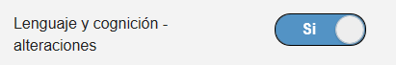

* + **Slider**: es una barra deslizante para marcar valores numéricos.

Ejemplo: número de inyecciones/año: con el dedo podemos deslizarnos hasta obtener el valor deseado:



* + **Campos fecha**: se abre una ventana para introducir la fecha más de manera cómoda:

Se elige la fecha y se carga automáticamente en el campo asociado

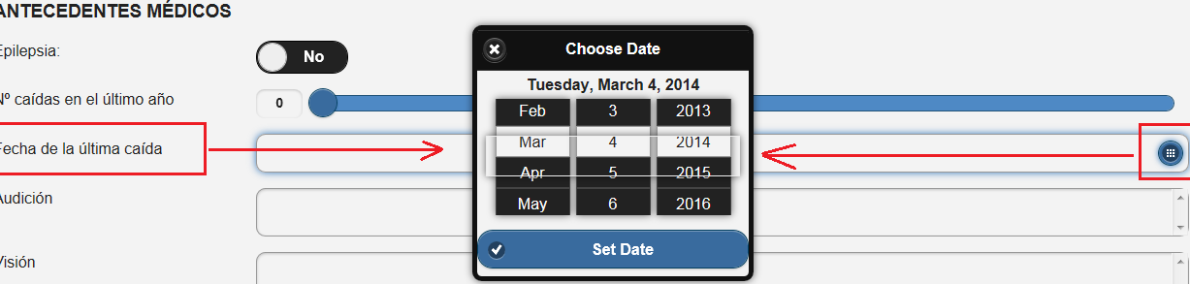

# ESTRUCTURA

## DATOS PERSONALES

Una vez que el examinador se ha logado en la aplicación, es la primera pantalla que se muestra, la idea es mostrar primeramente los datos que identifican más en detalle al paciente (DATOS PERSONALES: nombre, apellidos, sexo, fecha nacimiento, etc….) y desde esta pantalla acceder a la información más en concreta sobre la exploración (DATOS CLÍNICOS).

Si lo que se quiere es **dar de alta** una nueva exploración, directamente rellenamos los campos correspondientes y la aplicación calculara directamente el nº de identificación.

Si lo que queremos es **cargar una exploración,** el campo nº de identificación tendrá asociado un botón para buscar (‘lupa’), así podremos buscar una existente y cargarla.

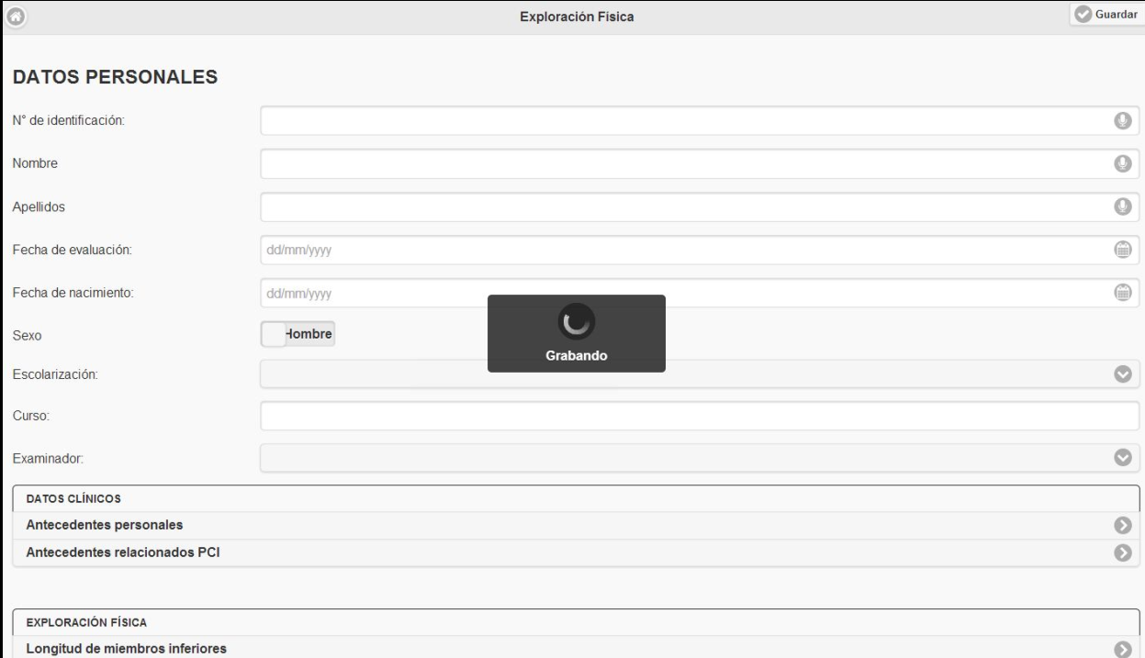

Desde los datos personales podemos ir a los datos clínicos

## DATOS CLÍNICOS

* + 1. **Antecedentes personales**

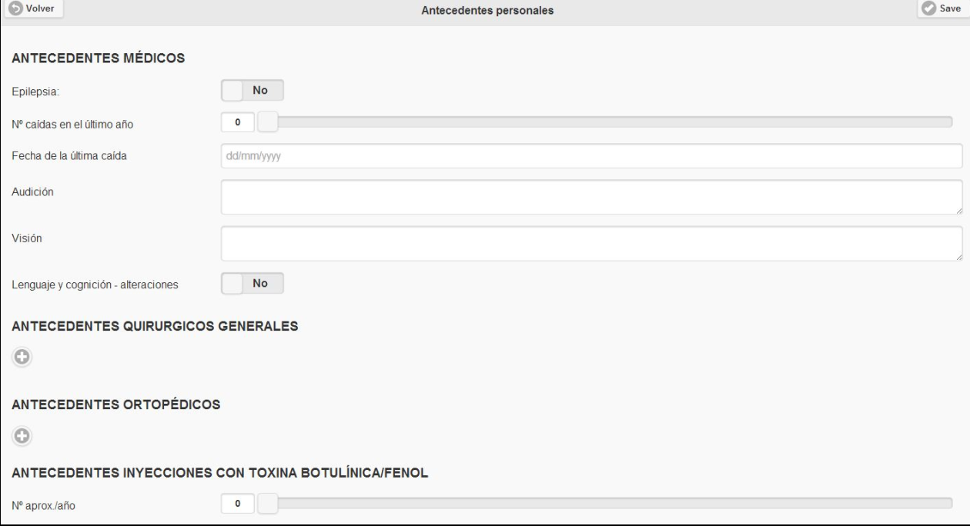

* + 1. **Antecedentes relacionados PCI**

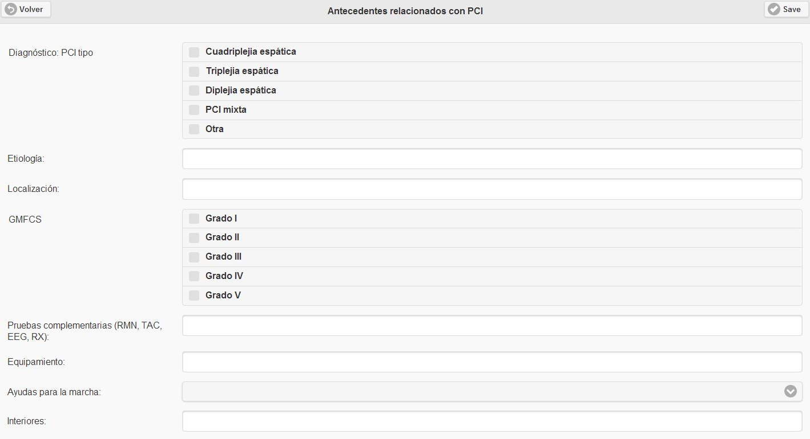

## EXPLORACION FÍSICA

* + 1. **Longitud de miembros inferiores**

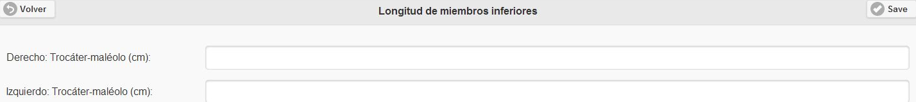

* + 1. **Tono muscular**

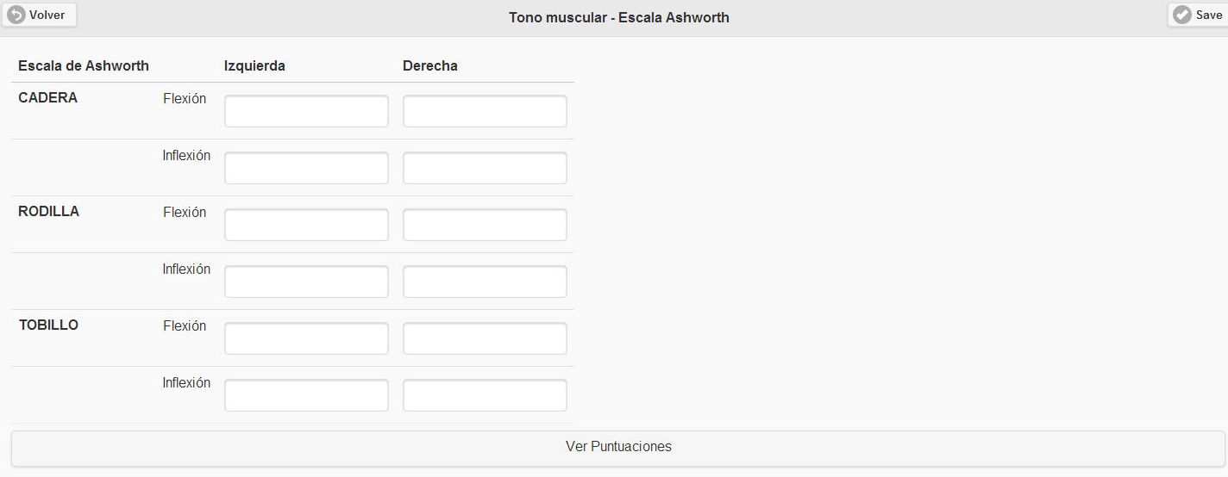

* + 1. **Valoración articular/muscular**

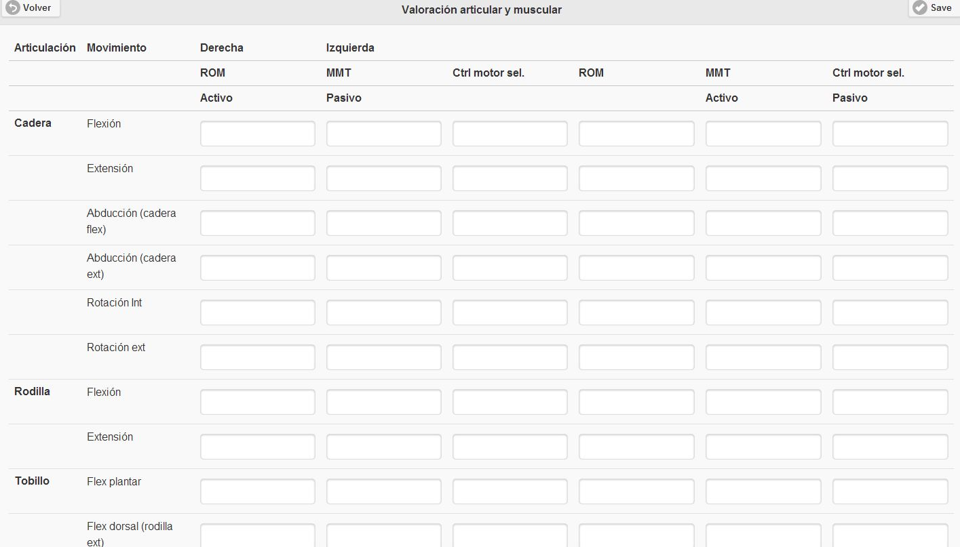

* + 1. **Control motor selectivo**

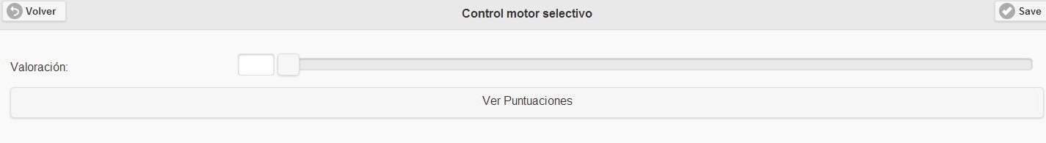

* + 1. **Evaluación muscular manual**

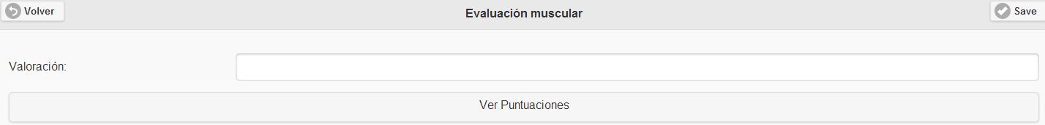

* + 1. **Test especificos/exploración**

**Nos falta información para el diseño**

## ANÁLISIS DE LA MARCHA

* + 1. **GDI**

**Nos falta información para el diseño**

* + 1. **GPS**

**Nos falta información para el diseño**

## GROSS MOTOR FUNCTION CLASSIFICATION SYSTEM

## 

## FUNCTIONAL MOBILITY SCALE (FMS)

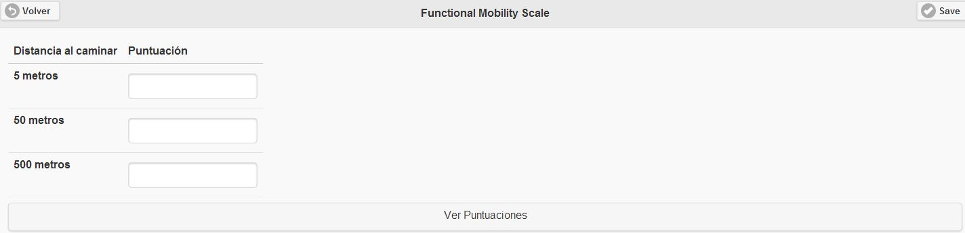

# FAQS

